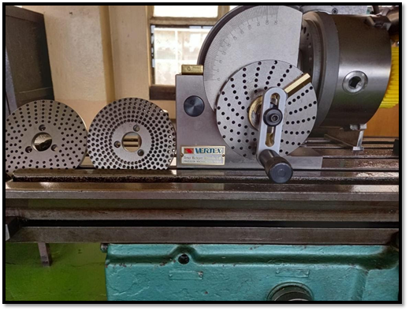
Ejemplo 1 – Cabezal divisor:
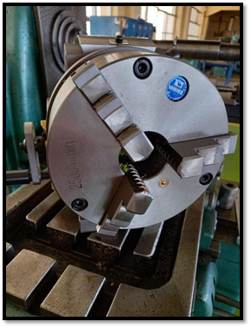
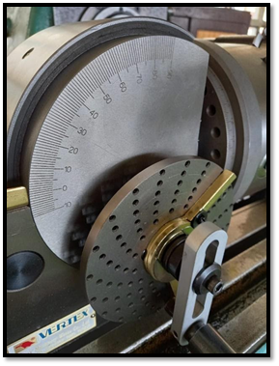
Fuente: Taller Mecánica Industrial - Escuela Industrial Superior de Valparaíso Óscar Gacitúa Basulto.

Ejemplo 2 – Contra punta:
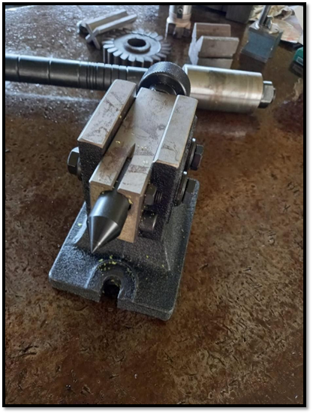
Fuente: Taller Mecánica Industrial - Escuela Industrial Superior de Valparaíso Óscar Gacitúa Basulto.

